Зачетная работа по теме: «Табличный процессор Excel»
Задание № 1.
Создать таблицу продажи акций брокерской фирмы. Произвести все расчеты по заданию. Построить диаграмму выручки по отделениям и по видам акций.
Формула для расчета:
% от общей выручки = Выручка подразделения/Итого всей выручки (результат расчета - в процентном формате).

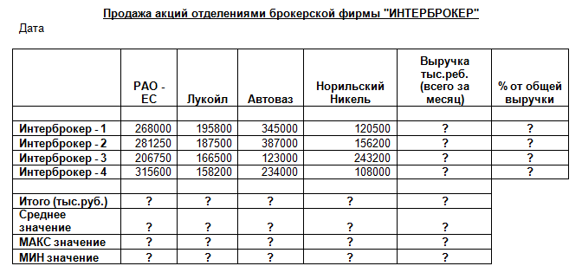
Задание № 2.
Создать таблицу доходов/расходов сотрудника брокерской фирмы. Произвести все расчеты по заданию. Построить график доходов и расходов.
Формула для расчета:
Сальдо = Доходы всего – Расходы всего.
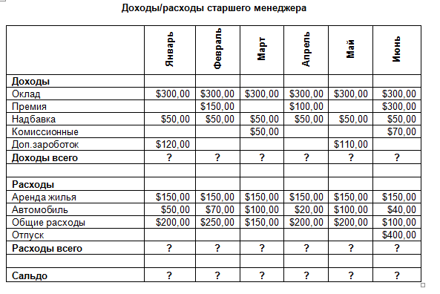
Критерии оценки:

удовлетворительно – правильно выполненное одно задание;
хорошо выполнено два задания, но имеются ошибки;
отлично – правильно выполнено два задания.

Учитываются
- форматирование ячеек (числа, шрифта, абзаца),
- наличие формул и функций,
- верные диаграммы (тип, форматирование элементов, наличие только необходимой информации)

